|  |  |  |  |  |  |
| --- | --- | --- | --- | --- | --- |
| **Bài tập** | **Xây dựng hệ thống quản lý bán hàng đơn giản bằng kiến trúc Microservices** | | | |  |
|  |  |  |  |  |  |
|  | ***Yêu cầu:*** |  |  |  |  |
|  | **Xây dựng các service như sau:** | | | |  |
|  |  | - Product Service: Quản lý thông tin sản phẩm (tên, giá, mô tả, tồn kho, v.v.) | | | |
|  |  | - Order Service: Quản lý đơn hàng (tạo, xem, hủy đơn hàng, v.v.) | | |  |
|  |  | - Customer Service: Quản lý thông tin khách hàng (tên, địa chỉ, thông tin liên lạc, v.v.) | | |  |
|  |  | (more...in part 2) |  |  |  |
|  | **Giao tiếp giữa các Microservices** | |  |  |  |
|  |  | | | | |
|  |  | - API Gateway: Đóng vai trò như một điểm truy cập duy nhất cho các client để tương tác với các dịch vụ. API Gateway sẽ chuyển tiếp các yêu cầu đến các Microservices thích hợp. | | | |
|  |  | - REST API / gRPC: Các Microservices sẽ giao tiếp với nhau qua các giao thức như REST API hoặc gRPC. | | | |
|  |  | - Message Broker (Kafka / RabbitMQ): Dùng để truyền tải thông điệp giữa các Microservices, đặc biệt khi cần xử lý bất đồng bộ (ví dụ: khi đơn hàng được tạo, có thể gửi một thông điệp đến các dịch vụ liên quan như Shipping Service hoặc Inventory Service). | | | |
|  |  | | | | |
|  | **Các bước phát triển hệ thống** | |  |  |  |
|  |  |  |  |  |  |
|  | - Mỗi Microservice sẽ có cơ sở dữ liệu riêng biệt của mình để tuân thủ nguyên lý "Database per Service" trong Microservices. Ví dụ: | | | | |
|  |  | - Product Service có cơ sở dữ liệu lưu trữ thông tin sản phẩm. | | | |
|  |  | - Order Service có cơ sở dữ liệu lưu trữ đơn hàng. | | | |
|  |  | - Customer Service có cơ sở dữ liệu lưu trữ thông tin khách hàng. | | | |
|  |  |  |  |  |  |
|  | - Mỗi dịch vụ sẽ có các API để thực hiện các thao tác CRUD (Create, Read, Update, Delete). Ví dụ: | | | | |
|  |  | - Product Service: POST /products, GET /products/{id}, PUT /products/{id}, DELETE /products/{id}. | | | |
|  |  | - Order Service: POST /orders, GET /orders/{id}, PUT /orders/{id}, DELETE /orders/{id}. | | | |
|  |  |  | | | |
|  | **Yêu cầu:** | |  |  |  |
|  |  | - Containerization: Docker + Docker Compose | |  |  |
|  |  | - Database: PostgreSQL hoặc MongoDB. | |  |  |
|  |  | - Vẽ sơ đồ việc gọi nhau giữa các services | |  |  |

**- Containerization: Docker + Docker Compose**

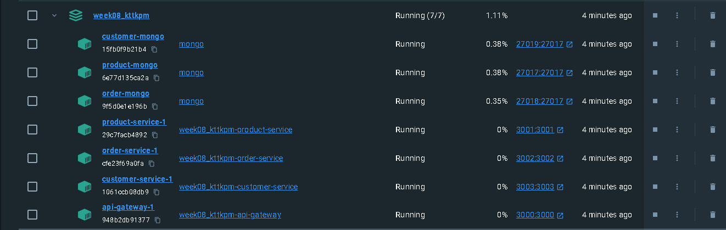

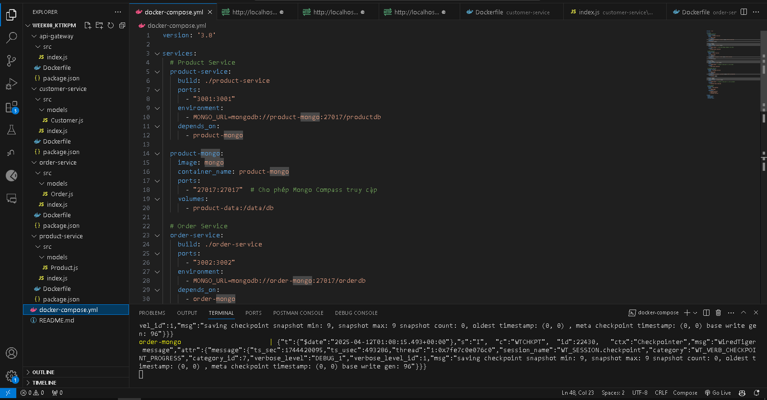

**- Database: PostgreSQL hoặc MongoDB.**

**ProductDB**

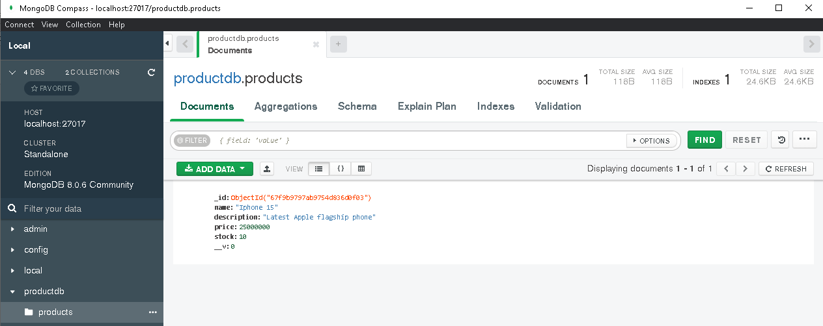

**OrderDB**

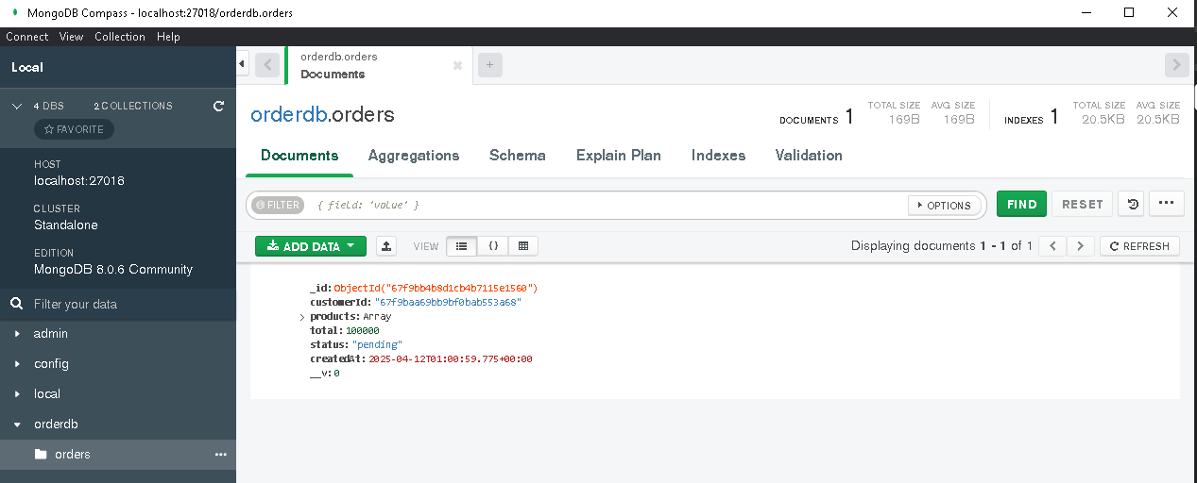

**CustomerDB**

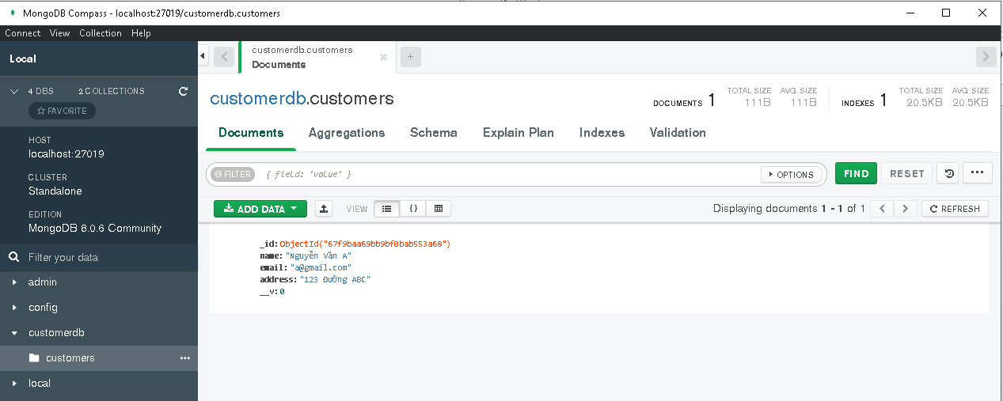

**Vẽ sơ đồ việc gọi nhau giữa các services**

